Instituto Federal de Educação Ciência e Tecnologia do estado de São Paulo

Curso de Graduação em Engenharia Eletrônica

Reatividade de metais

Relatório da disciplina Química Experimental. Com a Professora Taciane Pereira da Costa e professor Marlon Cavalcante Maynart.

Igor Galdeano Rodrigues SP3037223

Gustavo Senzaki Lucente SP303724X

Kelvin Douglas Philomeno SP3034089

Luana M. C. Iwamura SP3037151

Luís Otávio Lopes Amorim SP3034178

São Paulo

16/08/2019

Sumário

1. INTRODUÇÃO 3

2. OBJETIVO 3

3. MATERIAIS E REAGENTES 3

4. PROCEDIMENTO EXPERIMENTAL 4

5. RESULTADOS E DISCUSSÃO 12

6. CONCLUSÃO 13

# INTRODUÇÃO

Os metais, em geral, são materiais que possuem alta eletropositividade, ou seja, quando formam íons possuem forte tendência a doar elétrons formando cátions. Um metal é dito mais reativo quando possui maior tendência de formar cátions, ou seja, quanto mais eletropositivo for o metal, mais reativo o mesmo será.

A partir de uma reação química envolvendo um sal e um metal é possível afirmar qual é o elemento mais reativo: o metal presente no sal ou o metal puro. Caso a reação ocorra o metal puro é mais reativo, pois conseguiu deslocar o cátion, caso não ocorra o mais reativo é o metal do sal. A partir disso é possível montar uma fila de eletronegatividade. (PERUZZO, Francisco Miragaia; PERUZZO, Francisco Miragaia).

Figura 1 - Fila de reatividade

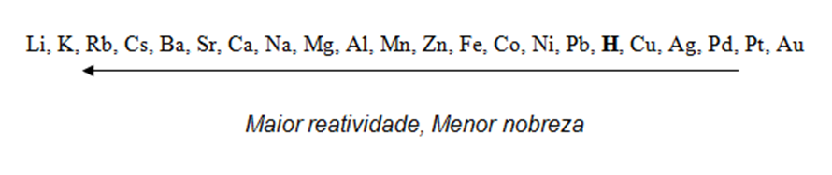

Fonte: <http://clube-ciencia.blogspot.com/2011/09/reatividade-dos-metais.html>

Um metal é chamado nobre quando sua reatividade é baixa, portanto, quanto menor a eletronegatividade do metal, mais nobre ele é. Por isso os metais mais nobres são o ouro a platina e a prata, pois são os menos reativos. Já o metal menos nobre é o lítio, já que é o mais reativo de todos.

# OBJETIVO

Com esse experimento buscamos recriar a fila de reatividade com base em diversas reações realizadas e observadas.

Serão feitas diversas reações entre metais e sais, além disso, reações de metais com uma solução de ácido clorídrico e, a fila será criada considerando o acontecimento ou não da reação e, caso aconteça, o tempo de reação também. Quanto mais longa for a reação menos reativo será o metal.

# MATERIAIS E REAGENTES

* Tubos de ensaio
* Estantes para tubos de ensaio
* Pipetas de 10 mL
* Ácido clorídrico 10% (HCl)
* Magnésio metálico em aparas (Mg)
* Alumínio metálico em aparas (Al)
* Zinco metálico em aparas (Zn)
* Ferro metálico em pregos (Fe)
* Cobre metálico em fragmentos (Cu)
* Sulfato de cobre 5%
* Sulfato de magnésio 5%
* Sulfato de zinco 5%
* Sulfato de alumínio 5%
* Solução de cloreto de sódio
* Solução de nitrato de prata

# PROCEDIMENTO EXPERIMENTAL

Foi adicionado HCl 10% em 5 tubos de ensaio até aproximadamente 1/3 de seus volumes. Em seguida em cada um dos tubos foi adicionado um metal diferente e a reação observada.

Em primeiro lugar foram adicionadas tiras de magnésio. A reação observada foi muito rápida, além disso, percebeu-se liberação de gás e calor.

Figura 1- Tiras de Mg em solução de HCl

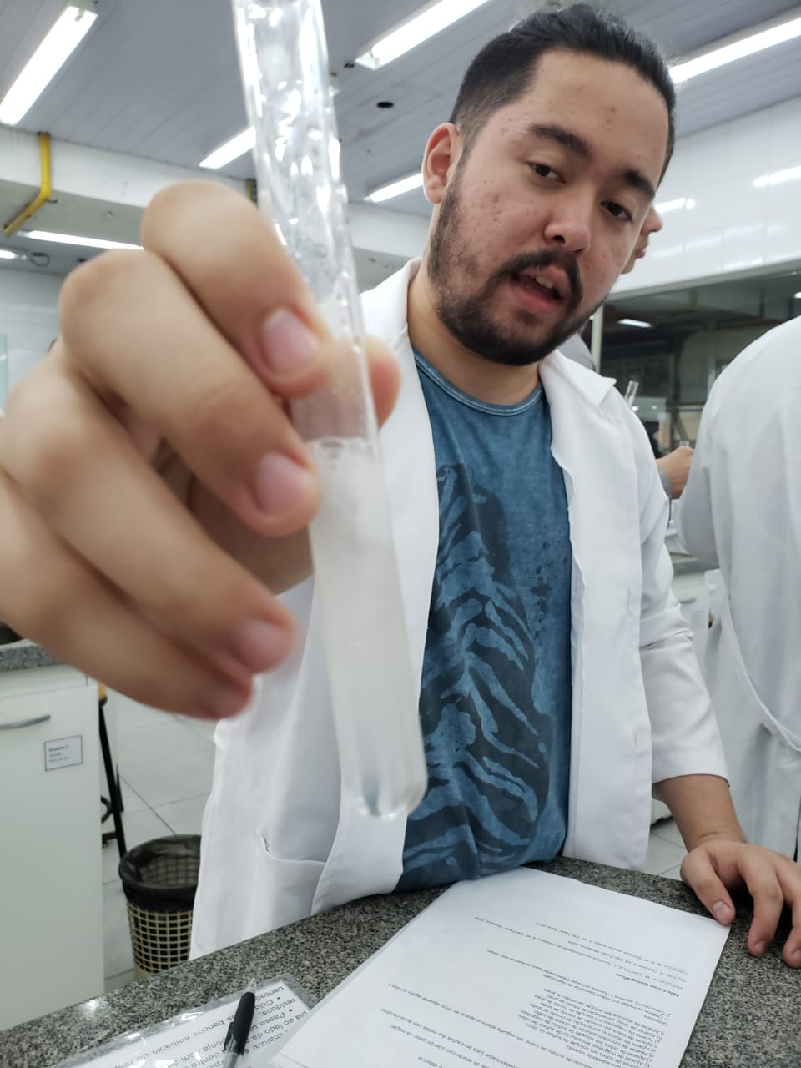

Fonte: Autores

Em seguida o metal adicionado foi o alumínio. Neste caso a reação foi lenta e também foi observada a liberação de gases.

Figura 2 – Tiras de Al em HCl

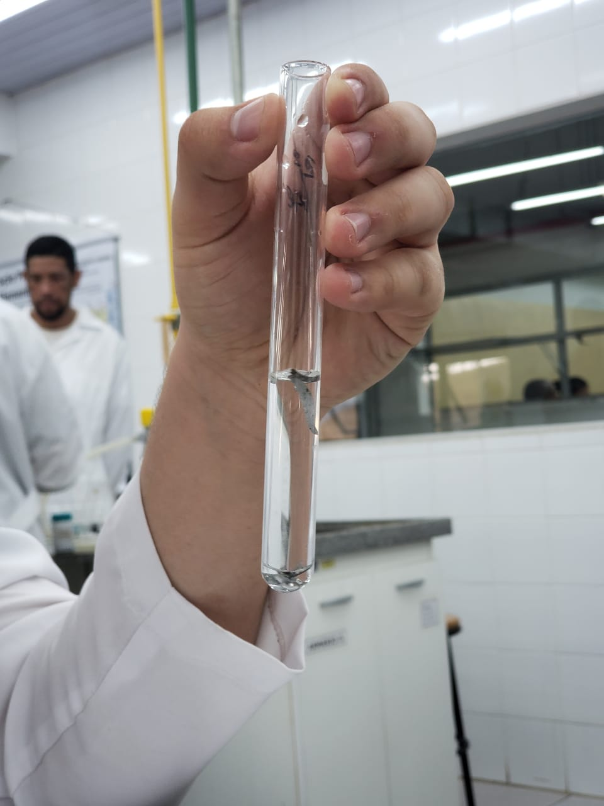

Fonte: Autores

Em terceiro lugar a reação foi feita com tiras de zinco. Observamos que foi um pouco mais lenta que a reação do magnésio, porém ainda assim foi uma reação rápida. Novamente houve liberação de gases.

Figura 3- Tiras de Zn em HCl

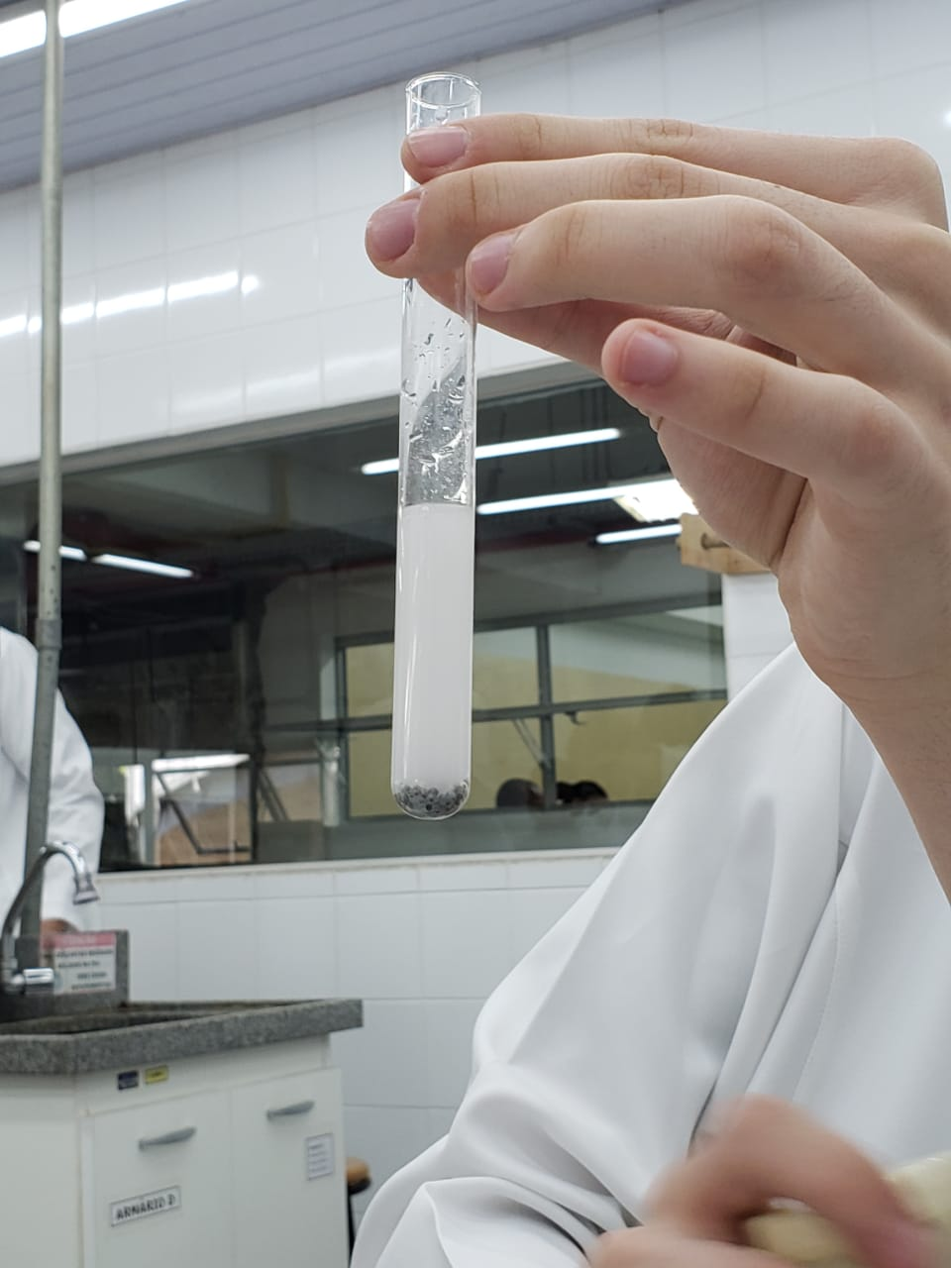

Fonte: Autores

Em seguida o metal adicionado à solução foi o ferro, em forma de pregos. Novamente foi uma reação rápida e com liberação de gases.

Figura 4- Prego de ferro em HCl

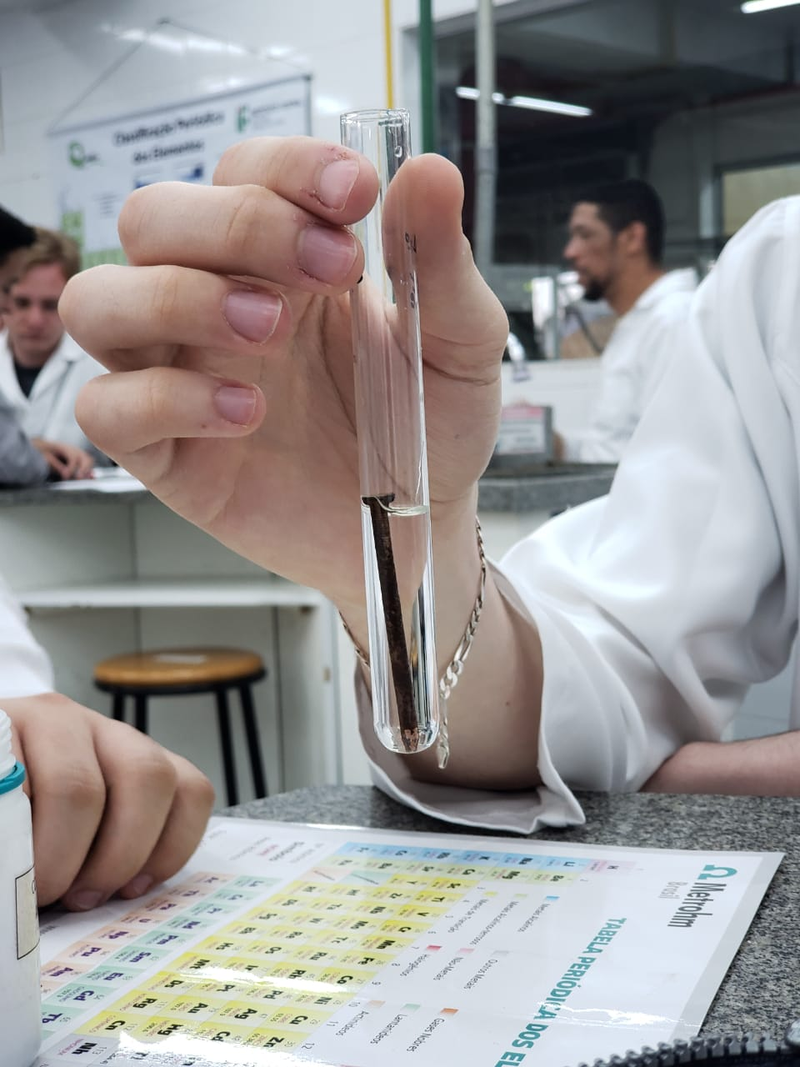

Fonte: Autores

Por fim, tentou-se reagir o cobre metálico com a solução do ácido, porém não ocorreu reação.

Figura 5 – Tiras de Cu em HCl



Fonte: Autores

Após isso, na segunda parte do experimento, foram feitas reações entre metais e sais. Foram feitas 10 reações diferentes e todas seguiram o mesmo processo de adição de 3 ml de uma solução salina em um tubo de ensaio e posterior adição de aparas do metal.

O primeiro teste foi feito com sulfato de cobre e aparas de zinco. Neste caso ocorreu uma reação lenta, com formação de uma película em volta do zinco.

Figura 6- Aparas de Zn em solução de CuSO4

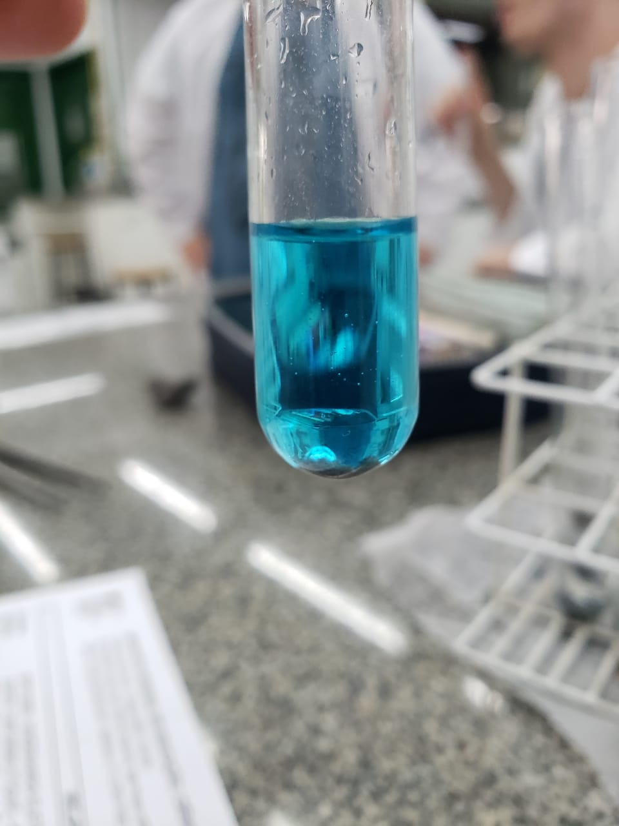

Fonte: Autores

A segunda reação foi feita com aparas de cobre em solução de sulfato de zinco. Observou que não ocorre reação.

Figura 7 – Aparas de Cu em solução de ZnSO4

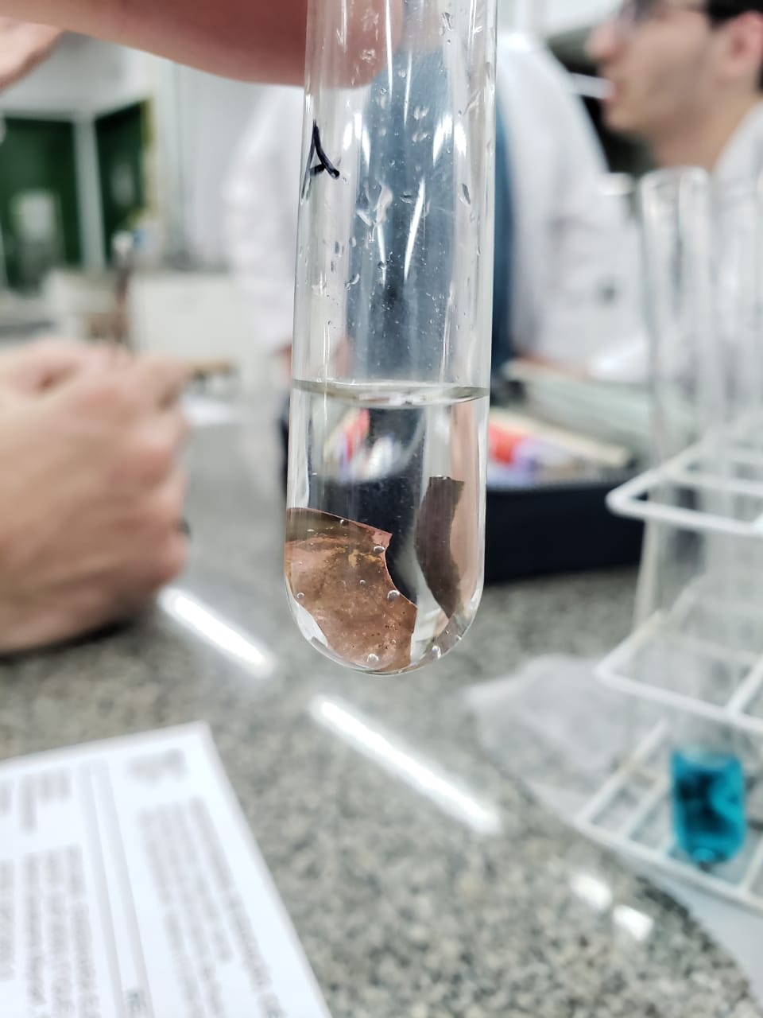

Fonte: Autores

A terceira reação foi feita com aparas de magnésio em solução de sulfato de cobre. Foi verificado que neste caso ocorre reação e há deposição de cobre metálico sobre o magnésio.

Figura 8 – Aparas de Mg em solução de CuSO4

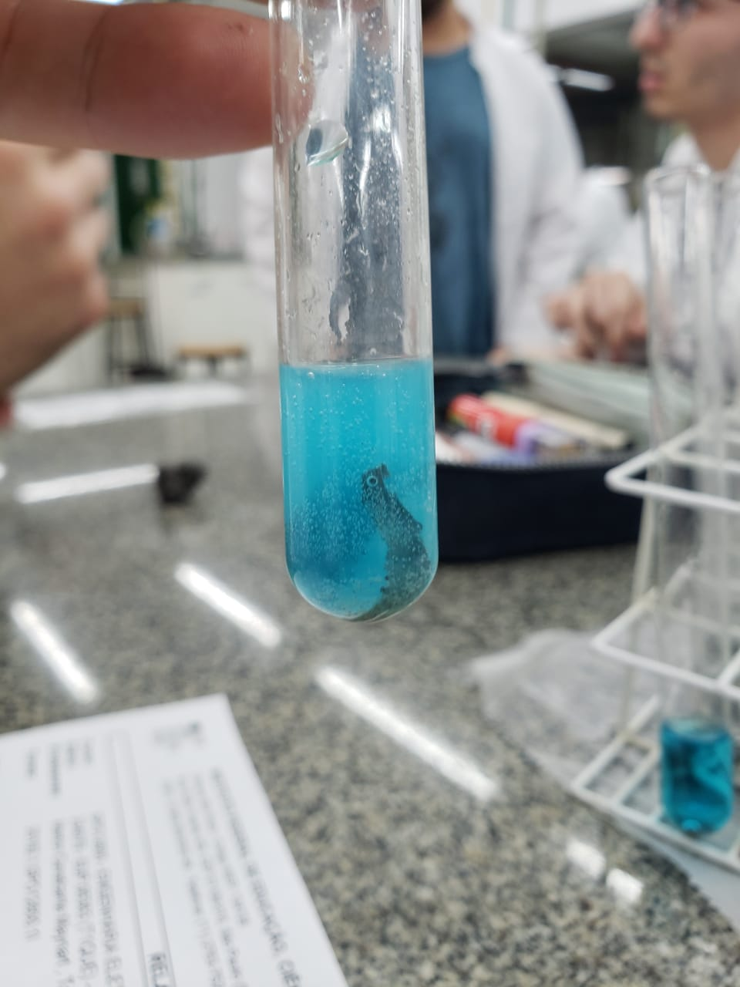

Fonte: Autores

A quarta reação foi feita utilizando aparas de cobre em sulfato de magnésio. Novamente não ocorreu reação.

Figura 9 – Aparas de Cu em solução de MgSO4

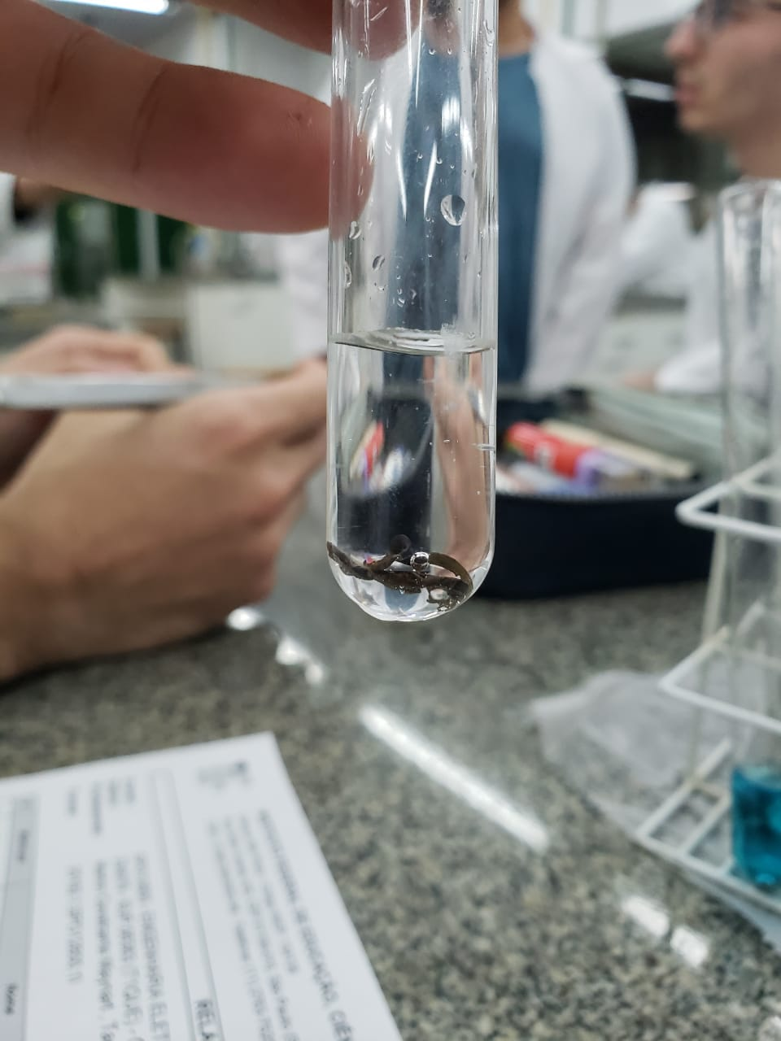

Fonte: Autores

A quinta reação foi entre aparas de zinco e cloreto de sódio e, novamente, não ocorreu reação.

Figura 10 – Aparas de Zn em solução de NaCl

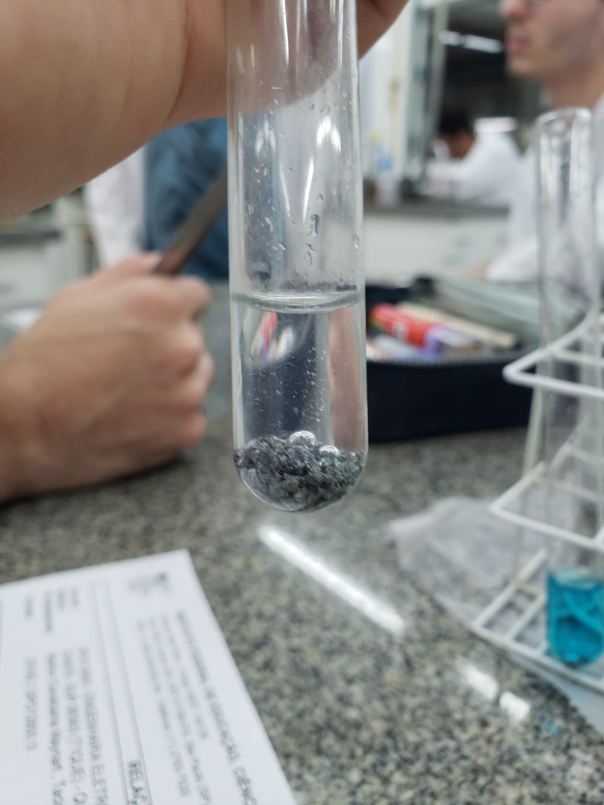

Fonte: Autores

A sexta reação foi realizada entre aparas de alumínio e cloreto de sódio. Novamente os reagentes não interagiram entre si.

Figura 11 - Aparas de Al em solução de NaCl

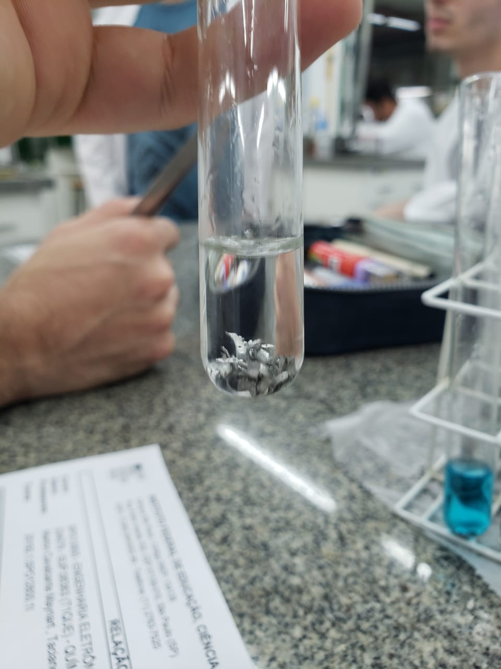

Fonte: Autores

A sétima reação foi realizada entre cobre e cloreto de sódio. E novamente não ocorreu reação.

Figura 12 – Aparas de Cu em solução de NaCl

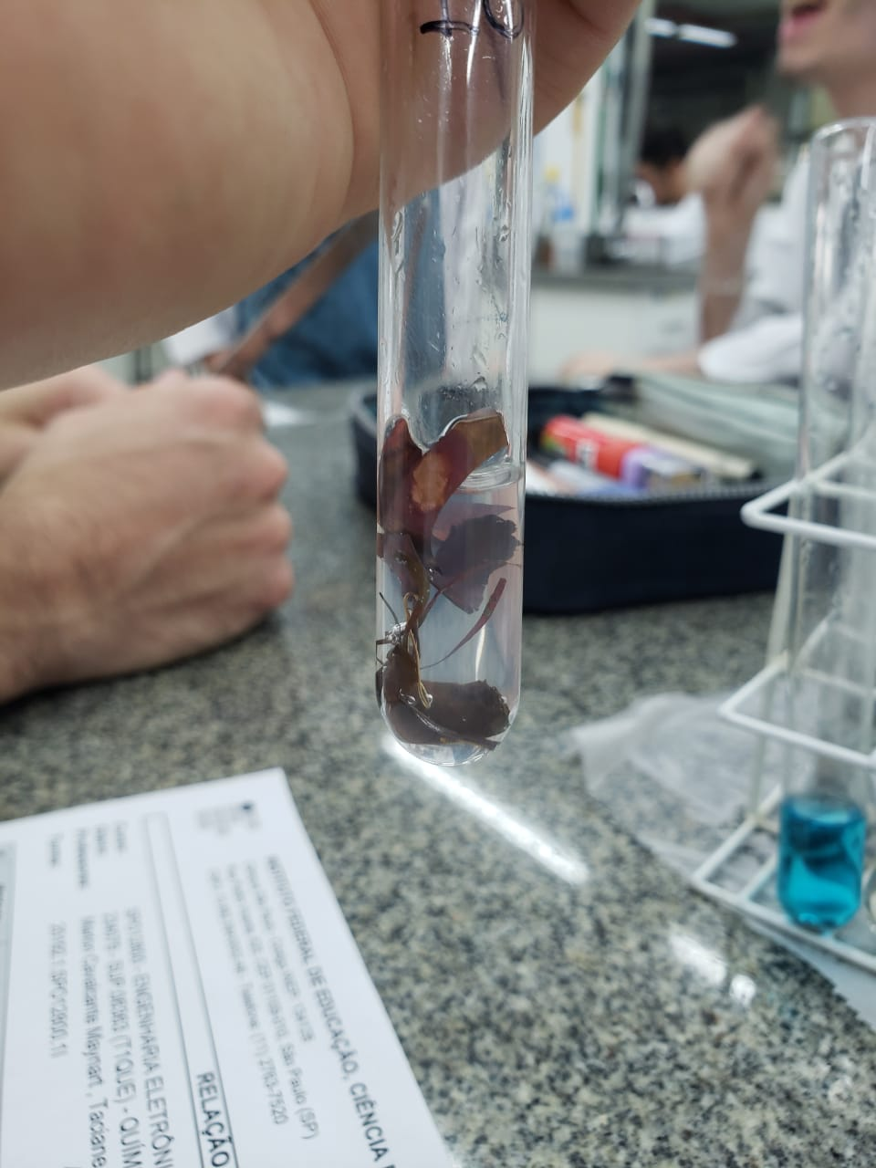

Fonte: Autores

A oitava reação foi feita com aparas de magnésio e nitrato de prata. Claramente a reação ocorre.

Figura 13 – Aparas de Mg em solução de AgNO3

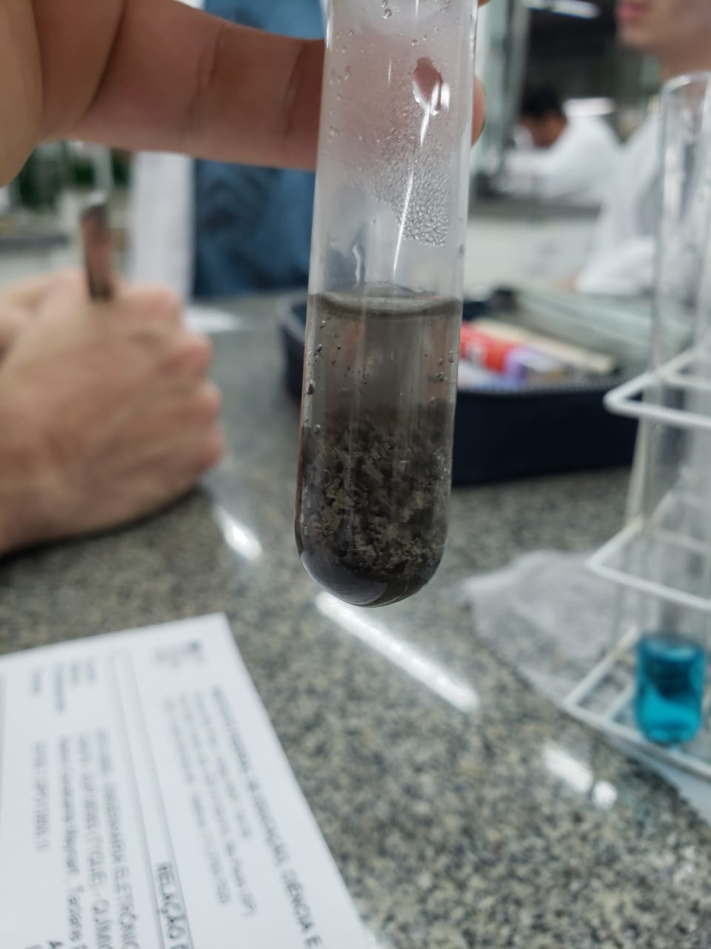

Fonte: Autores

A nona reação foi feita entre aparas de zinco em solução de nitrato de prata. Novamente ocorre a reação.

Figura 14 – Aparas de Zn em solução de AgNO3

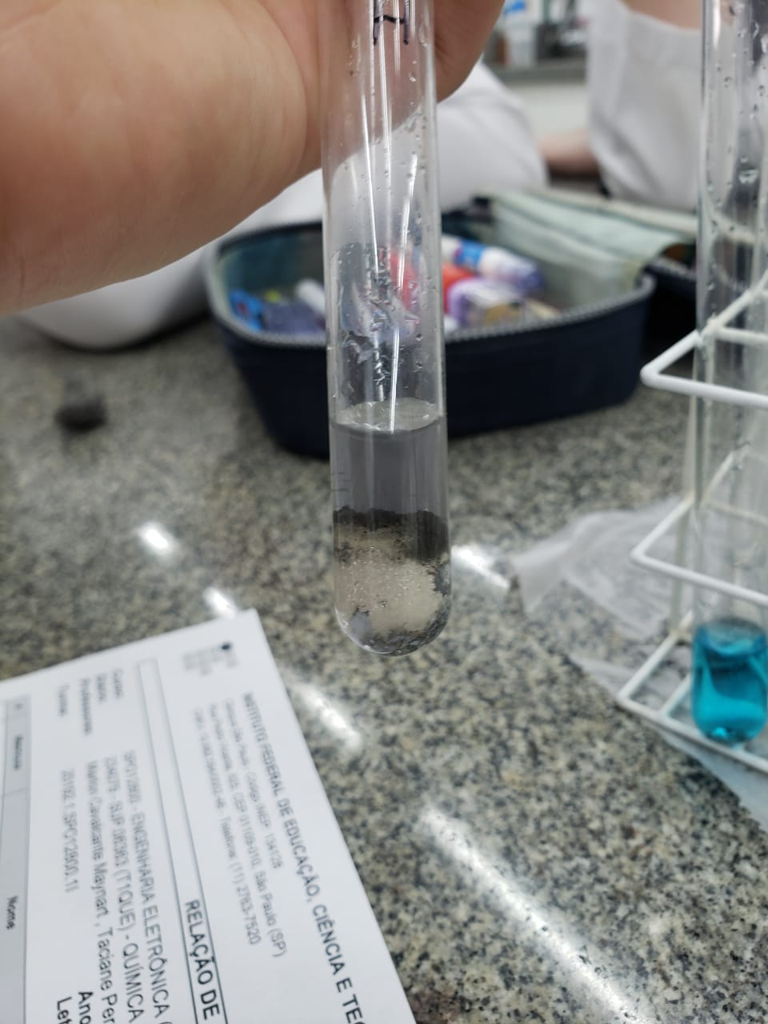

Fonte: Autores

Por fim, a ultima reação foi feita entre aparas de alumínio e nitrato de prata. Não ocorre reação.

Figura 15 – Aparas de Al em solução de AgNO3

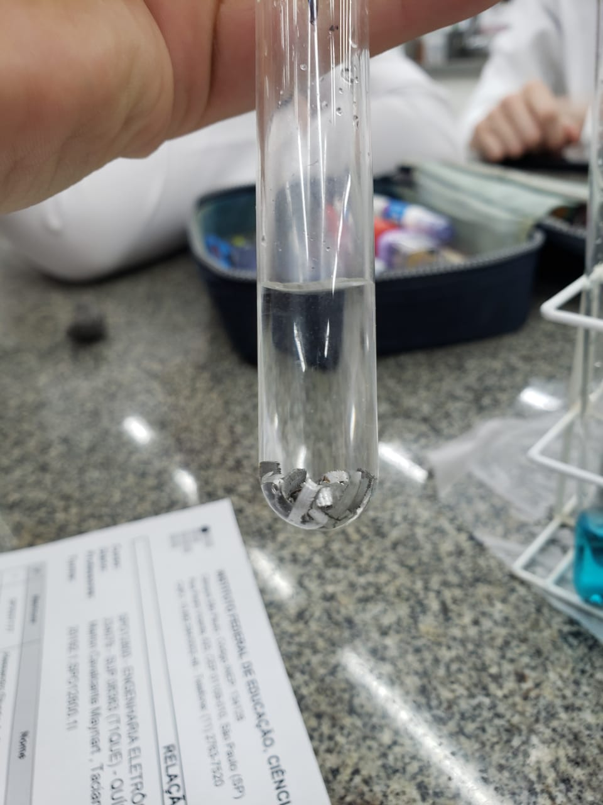

Fonte: Autores

# RESULTADOS E DISCUSSÃO

Na maioria dos casos o experimento comprovou a teoria. Na primeira parte, quando os metais reagiram com o HCl podemos colocar os metais em ordem decrescente de reatividade.:

Figura 16 – Reatividade dos metais em ordem crescente

Mg

Al

Zn

Fe

Cu

Fonte: Autores

Nessa parte do experimento o único metal em desacordo com o que mostra a literatura é o alumínio. Após uma reflexão a conclusão encontrada para esta diferença é que o metal provavelmente está envolto por uma película feita de algum outro material que fez com que a reação tivesse seu inicio mais demorado. Isso ficou mais visível quando se percebeu que após o inicio da reação ela ocorre quase instantaneamente, o que mostra que a reação do alumínio em si é rápida, porem havia algum outro material impedindo que ela ocorresse.

As reações da primeira etapa são as seguintes:

2HCl + Mg→H2 + MgCl2

2HCl + 2Al→H2 + 2AlCl

2HCl + Zn→H2 + ZnCl2

2HCl + Fe→H2 +FeCl2

Pode-se observar que, em todos os casos em que houve reação, ocorreu a liberação de um gás. Esse gás e o hidrogênio que foi deslocado devido à atividade do metal.

Já na segunda parte do experimento, reagimos os metais com diferentes sais, assim pudemos ordenar os metais novamente em ordem crescente de reatividade:

Figura 17 - Reatividade dos metais em ordem crescente

Na

Mg

Al

Zn

Cu

Ag

Fonte: Autores

As equações de cada reação que ocorreu estão descritas a seguir:

CuSO4 + Zn→ZnSO4 +Cu

Mg + CuSO4 →MgSO4 + Cu

Mg + 2 AgNO3 → Mg(NO)3 + Cu

AgNO3 + Al → Al(NO)3 + Ag

Observação: no caso da reação entre aparas de zinco e nitrato de prata a reação deveria ter ocorrido, pois o zinco é mais reativo que a prata. Porém isso não ocorreu. Isso acontece, pois provavelmente havia algum tipo de película de proteção no zinco impedindo que o mesmo entrasse em contato com o nitrato e que a reação ocorresse.

# CONCLUSÃO

O experimento comprovou a teoria de eletropositividade e sua relação com a reatividade dos metais, porque a lista de reatividade em ordem crescente obtida através do experimento coincide com a encontrada na literatura.

**REFERÊNCIAS**

PERUZZO, F. M.; CANTO, E. L. Química na abordagem do cotidiano. 4. Ed. São Paulo: Moderna, 2006